学生选课操作指南

第一步

登录选课系统([https://jwxk.jnu.edu.cn/](https://xsxk.nnu.edu.cn/))

建议使用 360 浏览器(极速模式)。

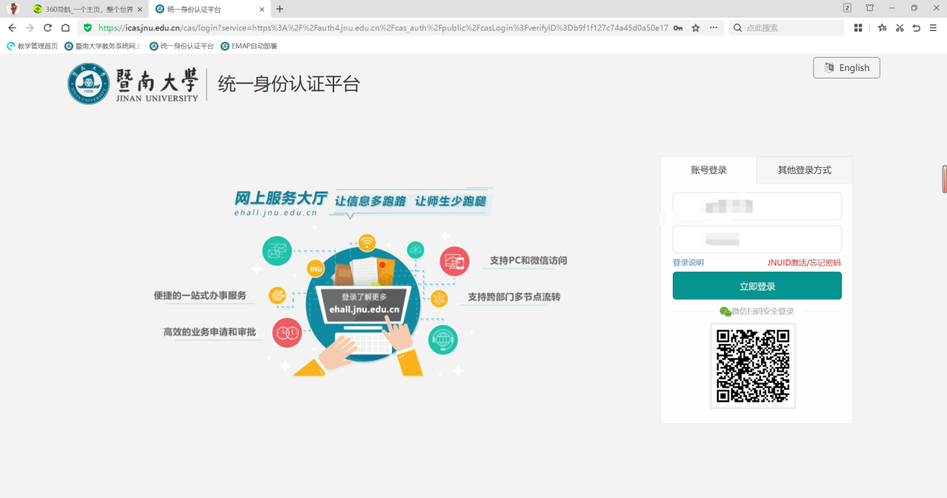

输入选课网址后，会调整到学校的统一身份认证。接着输入统一身份认证账号密码即可登录。 登录成功之后:

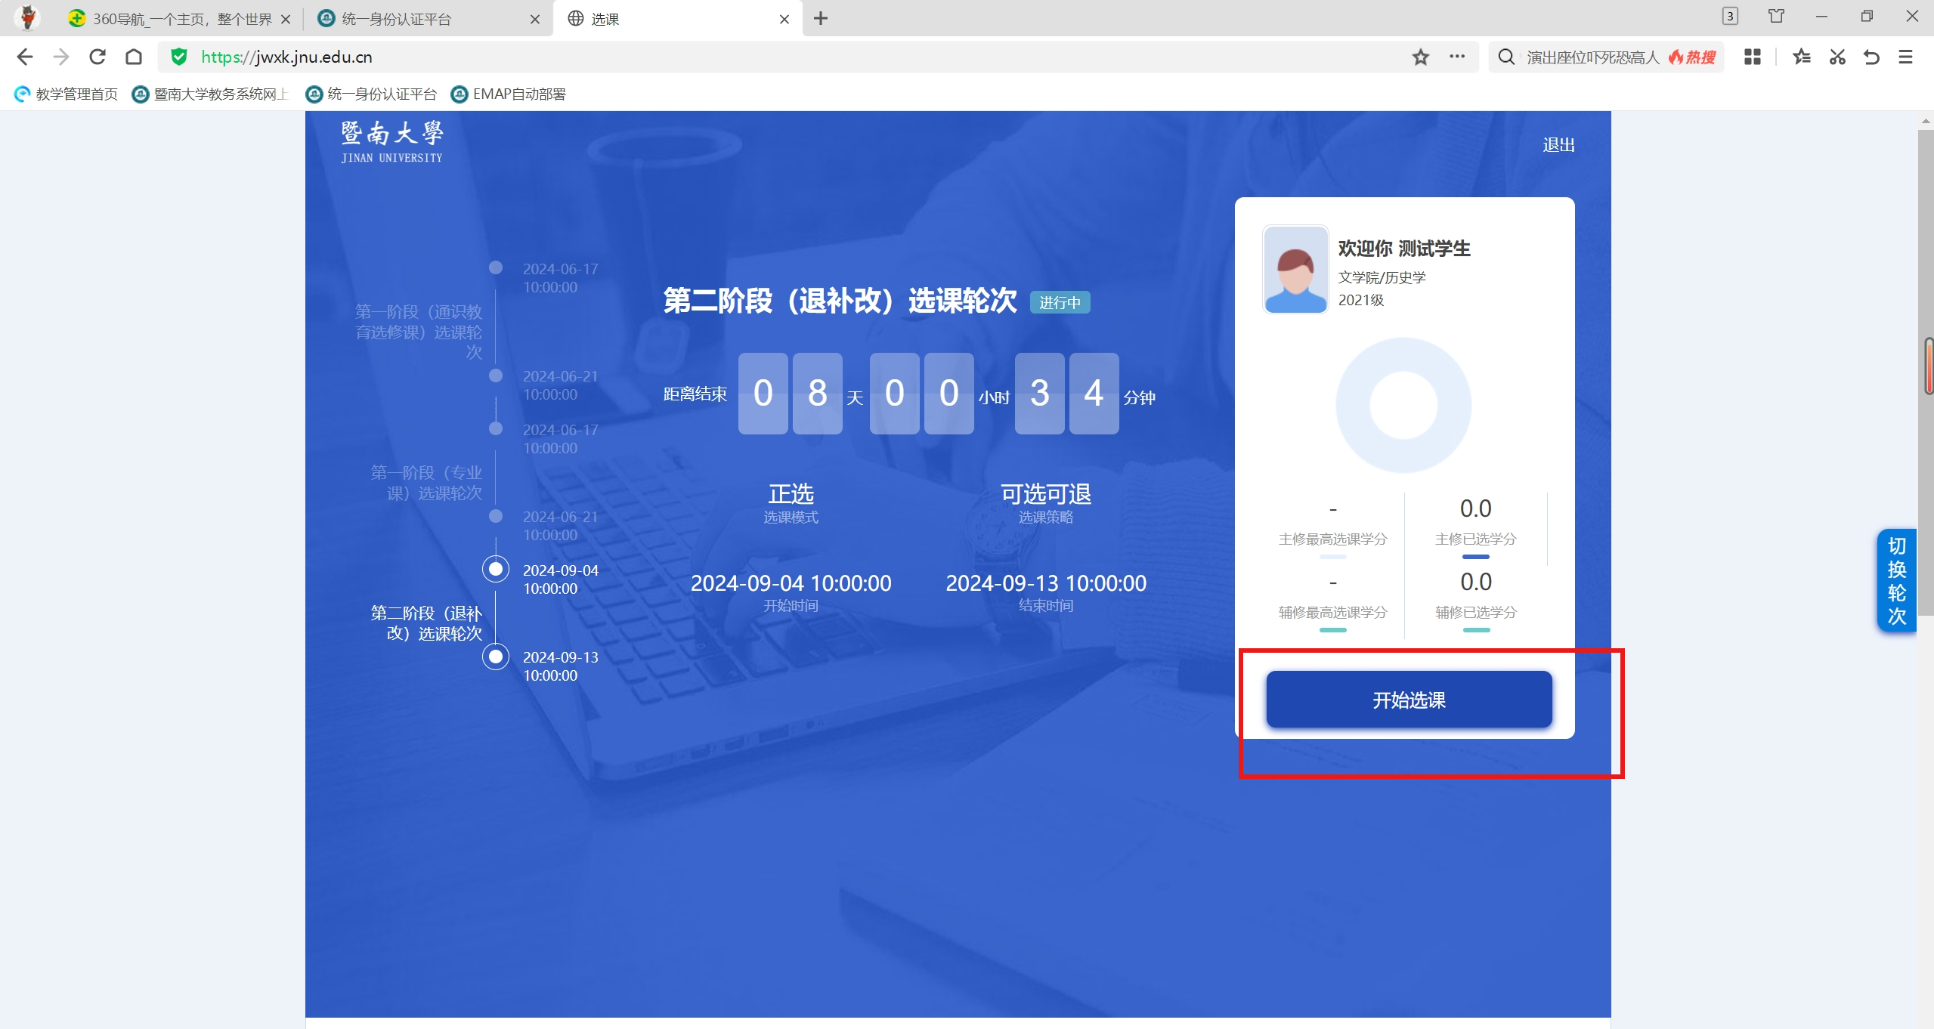

第二步

点击开始选课,进入选课界面:



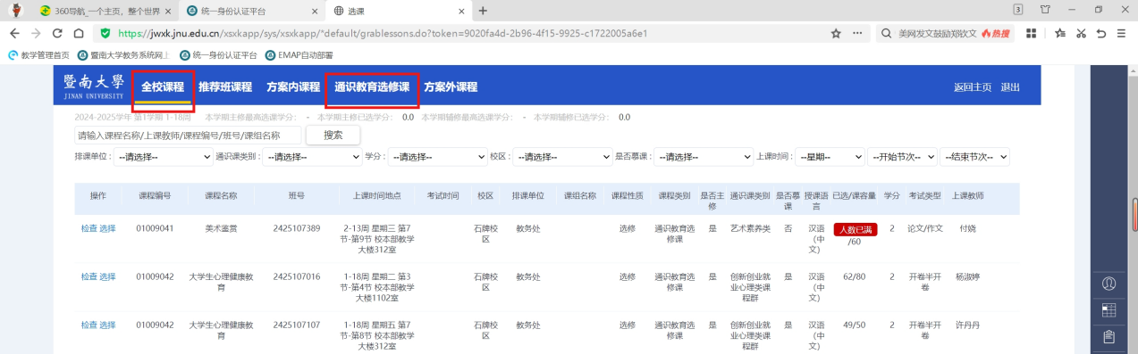

第三步：

进入选课页面后：全校课程和通识选修课菜单操作步骤 输入查询条件后，点击搜索，出来 想要选的课程信息。点击左边操作栏中的选择，即可选课。

检查：是查看该课程教学班的选课限制条件（查看为什么选不到这门课）

选择：选课按钮，点击则是表示选择这门课程

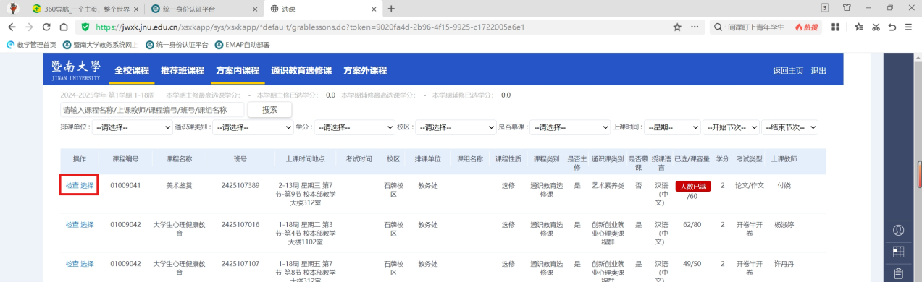

第四步：

点击可选课程进行选择 (包含菜单 推荐选课，方案内选课，方案外选课)

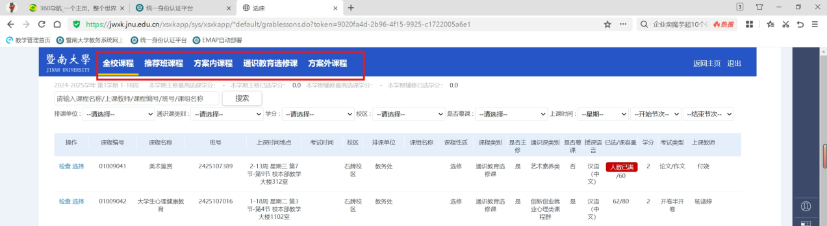

点击某一个课程名称,查看并选择该课程:

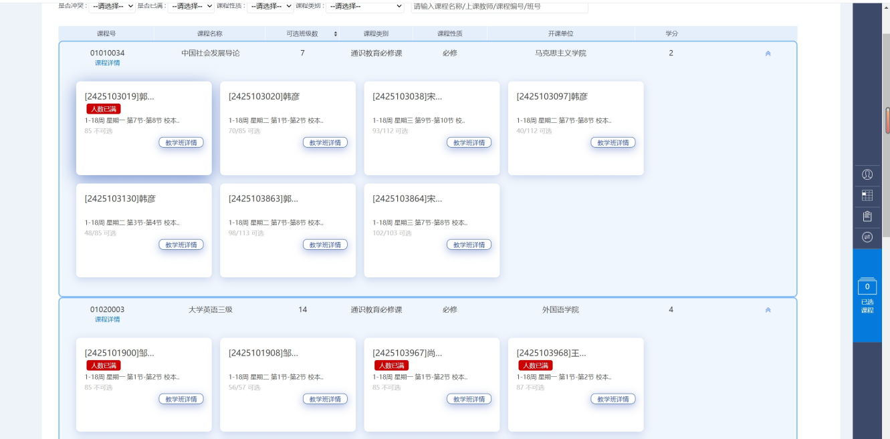

第五步 选课结果的查看及退选操作

如需退选,则选中需要退选的课程最后一列的<退选>按钮,进行操作.

